2024年新野县国民经济和社会发展统计公报
新野县统计局
2025年5月
2024年，面对经济下行、棉纺织行业持续低迷的内外形势和突如其来、历史罕见的洪涝灾害，在县委县政府的坚强领导下，全县上下坚持以习近平新时代中国特色社会主义思想为指导，全面贯彻党的二十大和二十届二中、三中全会精神，坚持稳中求进工作总基调，凝聚全县力量，知重负重、苦干实干、攻坚克难，全县经济运行总体平稳，高质量发展扎实推进，中国式现代化建设新野实践迈出坚实步伐。
一、综合
初步核算，全年全县国内生产总值308.05亿元，比上年增长2.5%。其中，第一产业增加值67.55亿元，增长3.2%；第二产业增加值72.85亿元，增长1.4%；第三产业增加值167.65亿元，增长2.7%；三次产业结构为21.93:23.65:54.42。
图1：2020—2024年新野地区生产总值及增长速度
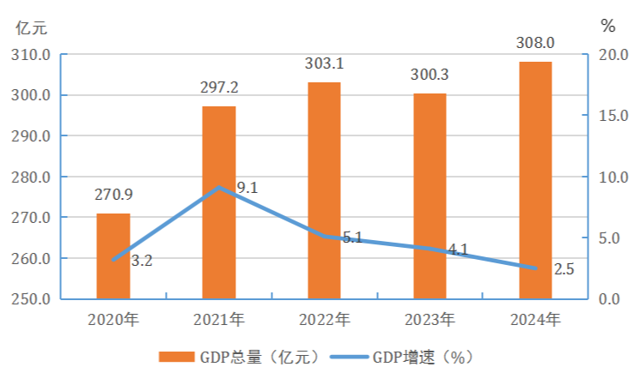
图2：2020—2024年三次产业增加值占地区生产总值比重
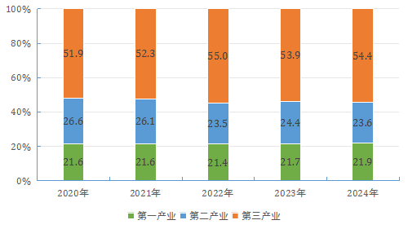
年末全县常住人口57.87万人，其中城镇常住人口28.36万人，常住人口城镇化率为49%；全年出生人口0.36万人，人口出生率6.2‰，死亡人口0.61万人，人口死亡率10.5‰，人口自然增长率-4.3‰；0-15岁人口11.74万人，16-59岁人口31.14万人，60岁及以上人口14.99万人。
图3：2020—2024年年末常住人口
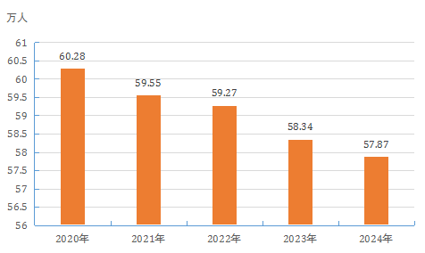
图4：2020—2024年年末常住人口城镇化率
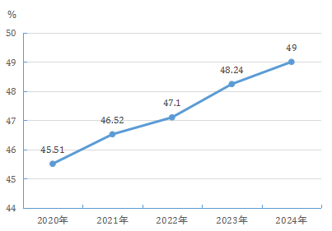
表1:2024年年末常住人口数及构成
指标 | 年末数（万人） | 比重（%）
常住人口 | 57.87
#城镇 | 28.36 | 49.01
乡村 | 29.51 | 50.99
#男性 | 28.65 | 49.51
女性 | 29.22 | 50.49
#0-15岁（含不满16周岁） | 11.74 | 20.29
16-59岁（含不满60周岁） | 31.14 | 53.81
60岁及以上 | 14.99 | 25.90
其中：65岁及以上 | 10.55 | 18.23
年末全县城镇新增就业5727人，城镇失业人员再就业1022人，就业困难人员再就业369人。年末城镇登记失业率控制在4.0%以内，新增发放创业担保贷款金额5445万元。
二、农业
全年全县粮食作物播种面积121.8万亩，其中，夏粮播种面积80.16万亩，秋粮播种面积41.65万亩。小麦播种面积80.16万亩，玉米播种面积37.02万亩，蔬菜播种面积44.41万亩。
全年全县粮食产量46.02万吨，比上年减产11.1%。其中，夏粮产量36.97万吨，增产6.57%；秋粮产量9.06万吨，减产46.98%。小麦产量36.97万吨，增产6.57%；玉米产量8.18万吨，减产48.72%；油料产量17.61万吨，减产1.34%；蔬菜产量199.98万吨，增产0.5%。
图5：2020—2024年粮食产量
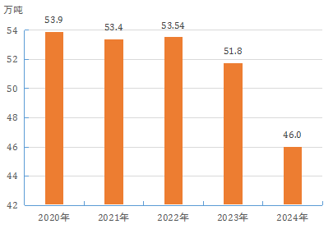
表2：2024年主要农产品产量
产品名称 | 单位 | 产量 | 比上年增长（%）
农作物总产量 | 万吨 | 266.6 | -2.56
粮食 | 万吨 | 46.02 | -11.1
夏粮 | 万吨 | 36.97 | 6.57
#小麦 | 万吨 | 36.97 | 6.57
秋粮 | 万吨 | 9.06 | -46.98
#玉米 | 万吨 | 8.18 | -48.72
粮食单产 | 公斤/亩 | 377.82 | -10.94
#小麦 | 公斤/亩 | 461.16 | 6.8
油料 | 万吨 | 17.61 | -1.34
#花生 | 万吨 | 17.14 | -1.89
蔬菜 | 万吨 | 199.98 | 0.5
水果 | 万吨 | 2.98 | 6.3
全年全县猪牛羊禽肉总产量3.54万吨，比上年下降5.83%。其中，猪肉产量1.64万吨，下降15.04%；牛肉产量1.23万吨，增长9.26%；羊肉产量0.21万吨，下降0.75%；禽肉产量0.46万吨，下降6.5%。禽蛋总产量2.22万吨，下降21.1%。牛奶总产量1.24万吨，下降21%。年末生猪存栏19.81万头，下降4.77%；全年生猪出栏26.03万头，增长6.55%。牛存栏8.26万头，下降1.66%；牛出栏7.66万头，增长7.78%。羊存栏16.26万头，下降7.44%；羊出栏14.48万头，下降11.09%。
年末常用耕地面积111.7万亩，化肥施用量（折纯）7.93万吨。
三、工业和建筑业
全县全部工业增加值56.18亿元，与上年持平，其中，规模以上工业增加值比上年下降3.0%，规模以下工业增加值比上年增长5.9%。
2024年末，全县规模以上工业企业有149个，其中，规上纺织业45个，规上农副食品加工业9个，规上光电电子信息业23个，规上玩具制造业6个。规模以上工业产值比上年增长14.57%；规模以上工业企业中纺织、食品、光电电子信息、玩具制造等产业完成增加值占全部规模以上工业增加值的比重达67%，其中纺织业增加值比上年下降26.81%，农副食品加工业增加值比上年增长48.83%，光电电子信息产业增加值比上年增长21.62%，玩具制造产业增加值比上年增长1.53%。
全县战略新兴产业增加值比上年增长19.7%，占规模以上工业增加值的比重为18.18%；高新技术产业增加值比上年下降6.5%，占规模以上工业增加值的比重为52.49%。
主要工业产品产量中，纱产量比上年下降26.28%，布产量比上年增长1.49%，小麦粉产量比上年增长76.83%，鲜、冷藏肉比上年增长79.48%。
表3：2024年主要工业产品产量及增长速度
产品名称 | 单位 | 产量 | 比上年增长（%）
小麦粉 | 万吨 | 11.84 | 76.83
饲料 | 吨 | 1924 | 3674
鲜、冷藏肉 | 吨 | 878.88 | 79.48
纱 | 万吨 | 8.62 | -26.28
布 | 万米 | 5030 | 1.49
食用植物油 | 吨 | 3140 | 81.29
商品混凝土 | 万立方米 | 55.9 | 2.76
农产品加工专用设备 | 台 | 160 | -85.96
摩托车整车 | 万辆 | 1.25 | -14.96
锂离子电池 | 亿只（自然只） | 0.86 | 0.31
光电子器件 | 亿只 | 5.66 | 24.68
全年规模以上工业企业主营业务收入比上年下降4.5%；利润总额比上年增长1.85%；规模以上纺织业主营业务收入比上年下降21.98%，利润总额比上年增长1.26%。
年末先进制造业开发区规模以上工业企业108个，主营业务收入比上年增长14.1%，占全县规模以上工业企业主营业务收入比重达77.3%；规模以上工业企业增加值比上年下降12.27%。
2023年末，全年建筑业增加值16.79亿元，比上年增长6.8%。全县共有资质以上建筑企业20家，全年实现产值8.5亿元，比上年增长7.6%。
四、固定资产投资
2024年全县固定资产投资比上年增长9.4%。在固定资产投资中，第一产业投资增长6.9%，占固定资产投资比重为0.9%；第二产业投资增长39.3%，占固定资产投资比重为75.5%；第三产业投资下降20.3%，占固定资产投资比重23.6%。工业投资增长39.3%，民间投资增长29.8%，技术改造投资增长4.38%。
图6：2024年三次产业投资占固定资产投资比重
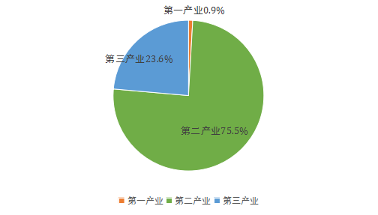
表4：2024年分行业固定资产投资增长速度
行业 | 比上年增长(%)
全县 | 9.4
农、林、牧、渔业 | 2.9
工业 | 39.3
制造业 | 40.8
电力热力燃气及水的生产和供应业 | -10.2
批发和零售业 | 41.7
交通运输、仓储和邮政业 | -31.7
住宿和餐饮业 | 79.5
信息传输、软件和信息技术服务业 | -26.7
房地产业 | -18.0
租赁和商务服务业 | 25.8
科学研究和技术服务业 | 232.5
水利、环境和公共设施管理业 | -26.3
教育 | -16.8
卫生和社会工作 | -29.7
公共管理、社会保障和社会组织 | -84.0
全年全县房地产投资比上年下降18%，商品房销售面积下降48.1%。
全年全县固定资产投资项目251个，5000万元以上项目193个，新开工项目73个，其中本年新开工5000万元以上项目60个，新开工亿元以上项目39个，新开工项目计划总投资额48.47亿元。
第二水厂扩建、老干部活动中心建设、新能源充电桩、汉华路东延等工程全面完工，新改建农村公路101.8公里。农副产品物流园、乐迅玩具、铭达康智能装备产业园等工程加快实施。
先进制造业开发区全年固定资产投资比上年增长40.92%，其中工业项目投资比上年增长44.10%，占开发区投资额的92.64%；基础设施项目投资比上年增长0.31%。先进制造业开发区全年施工项目95个，其中亿元以上项目63个；新开工项目21个，其中新开工亿元以上项目4个。
五、国内贸易
全年全县社会消费品零售总额113.3亿元，比上年增长4.6%。
图7：2020—2024年社会消费品零售总额及增速
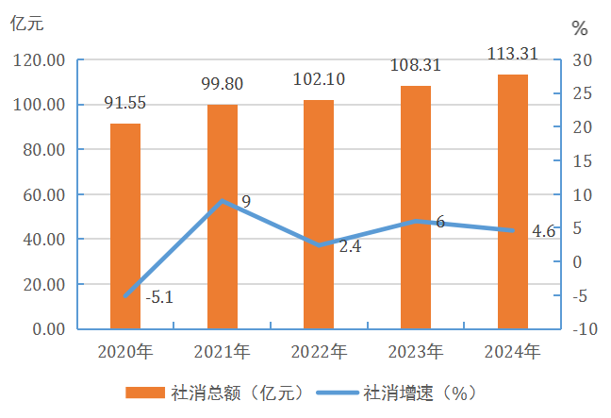
分城乡看，城镇消费品零售总额85.2亿元，增长4.5%；乡村消费品零售总额28.1亿元，增长4.8%。分行业看，批发业14.3亿元，增长10.6%；零售业86.8亿元，增长2.7%；住宿业2.5亿元，增长0.9%；餐饮业9.8亿元，增长16.0%。
全年批发和零售业增加值36.28亿元，比上年增长5.0%；住宿和餐饮业增加值7.16亿元，比上年增长1.7%。
六、对外经济
截止2024年底，全县共备案外贸企业74家，有实绩的外贸企业20家。2024年，全县货物外贸进出口总额1.77亿元人民币，其中，进口总额7583万元人民币，出口总额1.01亿元人民币。
全年新设外商投资企业6个，合同利用外资金额10.4亿元人民币，实际利用外资金额131.5万美元。
七、运输、邮政和旅游
全年交通运输、仓储和邮政业实现增加值18.93亿元，比上年增长9.0%。
截止2024年底，全县公路通车里程2088.3公里，其中干线公路204.5公里，农村公路1883.8公里。
全年完成公路货运量2272万吨，公路货物周转量74.83亿吨公里；公路客运量72万人，公路旅客周转量8698万人公里。
表5：2024年各种运输方式运输量
指标 | 单位 | 绝对量
公路货物运输量 | 万吨 | 2272
公路货物周转量 | 亿吨公里 | 74.83
公路旅客运输量 | 万人 | 72
公路旅客周转量 | 万人公里 | 8698
全年全县邮政业务总量2.71亿元，比上年增长25.9%。
2024年，全县共接待游客505.8万人次，实现旅游总收入40.4亿元，打造A级景区3个。
年末共有星级酒店1个，国际国内旅行社及分支机构3家。
八、财政和金融
2024年，全县一般公共预算收入完成7.87亿元，其中税收收入5.13亿元，税收占一般公共预算收入的比重为65.3%；非税收入2.73亿元，非税收入占一般公共预算收入的比重为34.7%。
一般公共预算支出36.39亿元，其中教育支出8.31亿元，增长2.3%；社会保障与就业支出6.25亿元，增长10.3%；卫生健康支出3.2亿元，下降6.0%；科学技术支出7543万元，增长15.7%。
2024年末全县金融机构本外币存款余额483.4亿元，比上年增长13.3%，比年初增加56.7亿元；年末金融机构本外币贷款余额215.6亿元，比上年增长0.2%，比年初增加0.3亿元。
九、教育、科技
年末全县拥有普通高中6所，当年招生8090人，在校生22589人，毕业生6149人；普通初中25所，当年招生12218人，在校生39348人，毕业生15546人；普通小学93所，当年招生6722人，在校生50499人，毕业生11727人。特殊教育学校1所，当年招生44人，在校生339人，毕业生27人。幼儿园79所，当年招生4294人，在园幼儿12319人，毕业生数5550人。全年资助困难学生2.9万人次。
中等职业学校5所，其中成人中等专业学校1所，职业高中学校4所，当年招生944人，在学生3913人。
年末全县共有省级工程技术研究中心17个，重大科技专项21个，签订技术合同292个，技术合同成交额10.8万元。省级监测中心1个，完成产品认证的企业53个，强制性产品认证证书52张，法定计量技术机构1个，强制检定计量器具1.58万台件。
十、文化、卫生和体育
年末共有艺术表演团体53个，文化馆1个，博物馆1个，剧场、影剧院2个，公共图书馆1个，公共图书馆藏书量64千册。省级重点文物保护单位5处，县级重点文物保护单位43处；省级非物质文化遗产名录2个，市级非物质文化遗产名录16个，县级非物质文化遗产名录53个。广播电台1座，广播人口覆盖率100%，电视台1座，电视人口覆盖率100%，有线电视用户10.2万户。
年末全县共有卫生机构571个，其中医院10个，医院中公立医院3个，民营医院7个；基层医疗卫生机构558个，其中社区卫生服务中心站2个，卫生院13个，村卫生室450个，诊所93个；专业公共卫生机构2个，其中疾病预防控制中心1个，妇幼保健院1个；急救中心1个。卫生机构床位2908张，其中社区医院320张，县医院919张，县中医院400张，县妇幼保健院100张，民营医院309张，乡镇卫生院860张。年末卫生技术人员4271人，其中执业（助理）医师1830人，注册护士2023人。按机构分，医院卫生技术人员1258人，卫生院卫生技术人员770人，社区服务中心（站）卫生技术人员257人，疾病预防控制中心卫生技术人员58人，妇幼保健院卫生技术人员115人。全年总治疗人数384.7万人次，总出院人数11.8万人。
全年全县获得全国冠军1个，举办运动会14次。
十一、人民生活和社会保障
2024年城乡居民人均可支配收入30134.3元，比上年增长5.49%；城乡居民人均家庭总收入34080.1元，增长3.48%；人均消费支出19645.3元，增长4.38%。
按常住地分，全年城镇居民人均可支配收入39893.4元，比上年增长4.8%；城镇居民人均家庭总收入41821.3元，增长3.27%；人均消费支出21112.1元，增长3.54%。
全年农村居民人均可支配收入24537.6元，比上年增长6.8%；农村居民人均家庭总收入29640.6元，增长4.05%；人均消费支出18804.1元，增长5.06%。
图8：2020-2024年城乡居民人均可支配收入
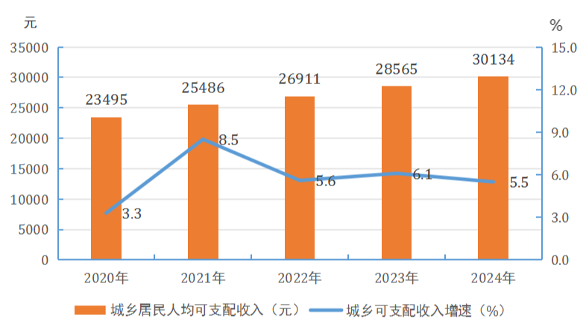
图9：2020-2024年城镇和农村居民人均可支配收入
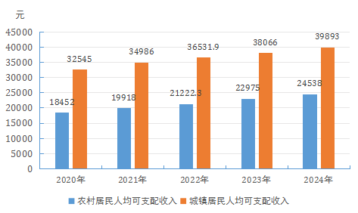
2024年末参加城乡居民基本养老保险参保人数42.39万人，新参保人员2952人；参加机关事业养老保险人数2.67万人，其中在职人员1.89万人，离退休人员7800人；参加企业职工养老保险人数4.1万人，离退休人员2.19万人；参加失业保险人数4.14万人。
参加基本医疗保险参保人数64.5万人，城乡居民医疗保险人数为60.03万人，城镇职工医疗保险人数4.47万人，其中职工2.8万人，退休人员1.68万人；参加生育保险人数2.79万人。
全年城镇居民享受最低生活保障人数2.83万人次，发放城镇居民最低生活保障金919.06万元；农村享受最低生活保障人数28.1万人次，全年发放农村最低生活保障金6538.8万元。现有社区服务机构和设施14个，床位数150张。养老服务机构和设施132个，床位数8735个，其中农村特困人员救助供养机构35个，床位数3020张。各类机构和设施收养、救助和服务养老人数4367人，农村特困人员救助供养机构收养人数1154人。
全年社会销售福利彩票2010万元，福利彩票公益金1131.1万元，筹集社会福利资金1.17亿元，接受社会捐赠35.3万元。
十二、气候和环境
全年年平均气温16.9℃，与标准气候值比偏高1.2度；年降水量904mm，与标准气候值比偏多159.2毫米；年日照时数为1866.1小时，与标准气候值比偏多62.6小时。
全县共有区域气象观测站13个。
全年城市环境空气质量优良天数为274天，可吸入颗粒物PM10平均浓度74微克/立方米，细颗粒物PM2.5平均浓度44微克/立方米，化学需氧量排放量35.8吨，二氧化硫排放量21.9吨。全县总体水质状况为三类，Ⅰ-Ⅲ类水质河段长度161公里。
2024年全县完成造林1000亩，义务植树达2000人次，义务植树量达2.1万株，林木覆盖率16.03%。

注：1、本公报2024年数为初步统计结果，部分数据因四舍五入的原因，可能存在着与分项合计不等的情况。
2、地区生产总值、各产业增加值绝对数按现价计算，增长速度按不变价计算。根据我国国民经济核算制度和第五次全国经济普查结果，2023年全县地区生产总值为300.3亿元，三次产业结构为21.72：24.40：53.88。
3、三次产业分类依据国家统计局2018年修订的《三次产业划分规定》，第一产业是指农、林、牧、渔业（不含农、林、牧、渔专业及辅助性活动）；第二产业是指采矿业（不含开采专业及辅助性活动），制造业（不含金属制品、机械和设备修理业），电力、热力、燃气及水生产和供应业，建筑业；第三产业即服务业，是指除第一产业、第二产业以外的其他行业（剔除国际组织）。
4、涉及部门的数据来自各相关部门。

